壹、單一選擇題
說明：第1至49題，每題選出最適當的一個選項，標示在答案卡之「選擇題（第一部分）」。每題答對得2分，答錯不倒扣。

1-3題為題組
圖1 為一正在分裂的完整細胞示意圖：
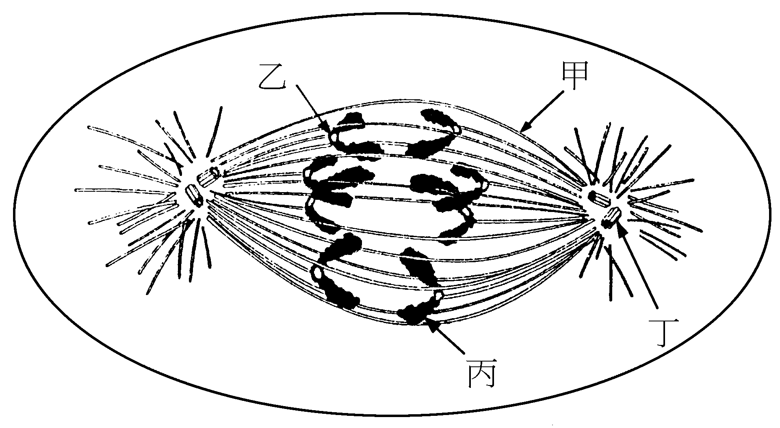
圖1
1. 圖1 所示的細胞最可能屬於下列那一種生物？
(A) 動物 (B) 植物 (C) 真菌 (D) 細菌

2. 圖1 所示構造中，何者為「著絲點」？
(A) 甲 (B) 乙 (C) 丙 (D) 丁

3. 在試管內，葡萄糖經燃燒產生水和二氧化碳時，會釋出能量；在生物體內，葡萄糖亦可氧化成水和二氧化碳並釋出能量。下列有關等量的葡萄糖在試管或生物體內完全氧化釋出能量的敘述，何者正確？
(A) 在試管內的反應會產生較多的能量
(B) 兩種情況產生的能量一樣多，且都可產生ATP
(C) 兩種情況所產生的能量一樣多，且都以熱的方式釋出
(D) 兩種情況所產生的能量一樣多。在試管內，以熱的方式釋出；但在生物體中，有些能量可儲存在ATP分子中

4. 竹子的莖生長到一定程度後就不會繼續長粗，下列解釋何者正確?
(A) 因為莖內沒有維管束
(B) 因為莖內維管束隨著生長而退化
(C) 因為莖內維管束沒有活躍的形成層
(D) 因為形成層產生的韌皮部細胞及木質部細胞隨著莖的生長而老化
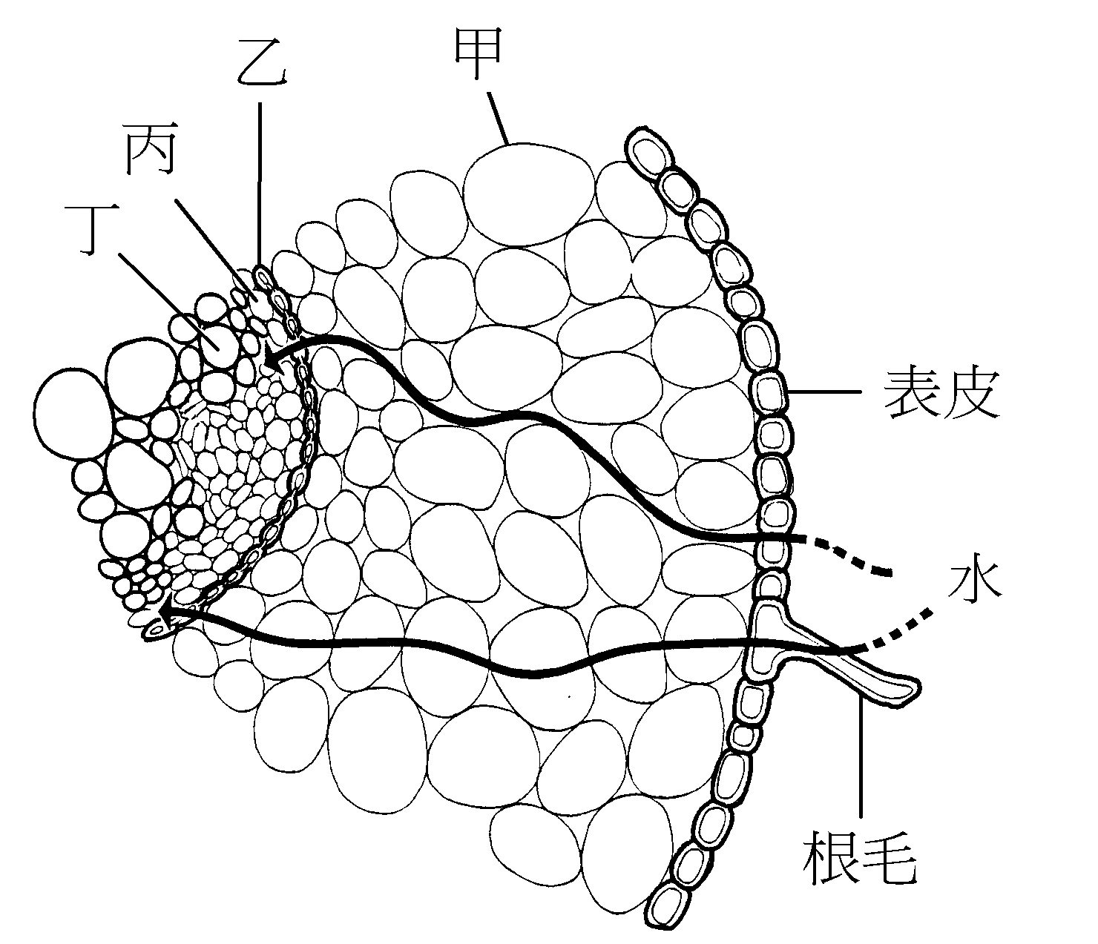
圖2
5. 圖2 為土壤中的水分自根毛或根的表皮進入根維管束所經過的途徑，圖中甲→乙→丙→丁的構造依序為何？
(A) 內皮層→周鞘→韌皮部→木質部
(B) 內皮層→韌皮部→形成層→木質部
(C) 皮層→內皮層→形成層→韌皮部
(D) 皮層→內皮層→周鞘→木質部

6. 表一是用棋盤方格分析兩對基因遺傳子代的基因型所得的結果，其中部分基因型並未列出，而僅以阿拉伯數字標示。下列那一選項是錯誤的？
表一
 |  | 雄 配 子
 |  | RY | Ry | rY | ry
雌 | RY | 1 | 3 | RrYY | RrYy
配 | Ry | RRYy | RRyy | 4 | Rryy
子 | rY | 2 | RrYy | rrYY | rrYy
 | ry | RrYy | Rryy | rrYy | rryy

(A) 1,2,3,4的基因型分別為RRYY, RrYY, RRYy和RrYy
(B) 1,2,3,4的表型都一樣
(C) 在此棋盤方格中，RRYY只出現一次
(D) 在此棋盤方格中，RrYy共出現四次
(E) 基因型出現機率的大小順序為 4 > 3 > 2 > 1

7. 下列有關突變與演化的敘述，何者正確？
(A) 適者生存可使生物產生突變而產生新的品種
(B) 天擇可影響生物演化的方向
(C) 演化的關鍵在於生物的體細胞產生變異
(D) 演化的關鍵在於體細胞及生殖細胞兩者同時產生變異

8. 外界的氧氣進入人體內，是在那一部位擴散進入微血管？
(A) 鼻孔 (B) 鼻腔 (C) 咽喉 (D) 氣管 (E) 肺泡

9. 家兔體內是否產生黃脂或白脂，受遺傳因素的影響。王老師選擇健康的黃脂家兔和白脂家兔從事研究。他將兩種兔子都分成兩組，分別餵飼不同飼料：一組飼料中含黃色素的食物；另一組的飼料中則不含黃色素的食物，結果王老師所實驗的家兔體內產生脂質的顏色如圖3 所示。

飼 料 | 帶有產生黃脂基因的家兔 | 帶有產生白脂基因的家兔
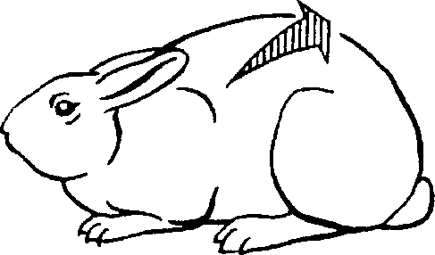  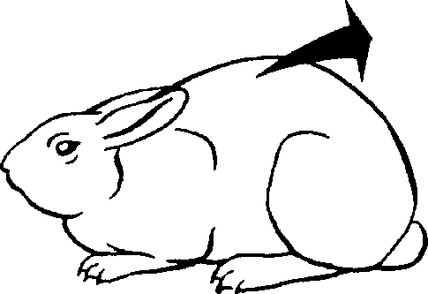  含黃色素ˉ  的食物ˉˉ | ˉ 黃脂 | ˉ 白脂
不含黃色素  的食物ˉˉ | ˉ 白脂 | ˉ 白脂
圖3
試問王老師的實驗結果可獲得下列何種結論？
(A) 家兔的脂質顏色是一種不完全顯性遺傳
(B) 黃脂基因會因食物而產生突變
(C) 白脂基因會因食物而產生突變
(D) 白脂基因使家兔脂質顏色不受食物影響
(E) 黃脂基因使家兔脂質顏色不受食物影響
10. 雞的砂囊俗稱雞肫，其主要生理功能是什麼？
(A) 是特化的食道，主要進行物理消化作用
(B) 是特化的食道，主要進行物理和化學消化作用
(C) 是特化的胃，主要進行物理消化作用
(D) 是特化的胃，主要進行物理和化學消化作用
(E) 是特化的胃，主要進行化學消化作用

11. 下列是有關洋蔥根尖細胞進行有絲分裂的圖片，就有絲分裂過程而言，從開始到完成之先後順序，何者正確？

甲 乙 丙

丁 戊
(A) 甲→乙→丙→丁→戊 (B) 乙→丙→丁→戊→甲 (C) 丙→丁→戊→甲→乙
(D) 丁→戊→甲→乙→丙 (E) 戊→甲→乙→丙→丁

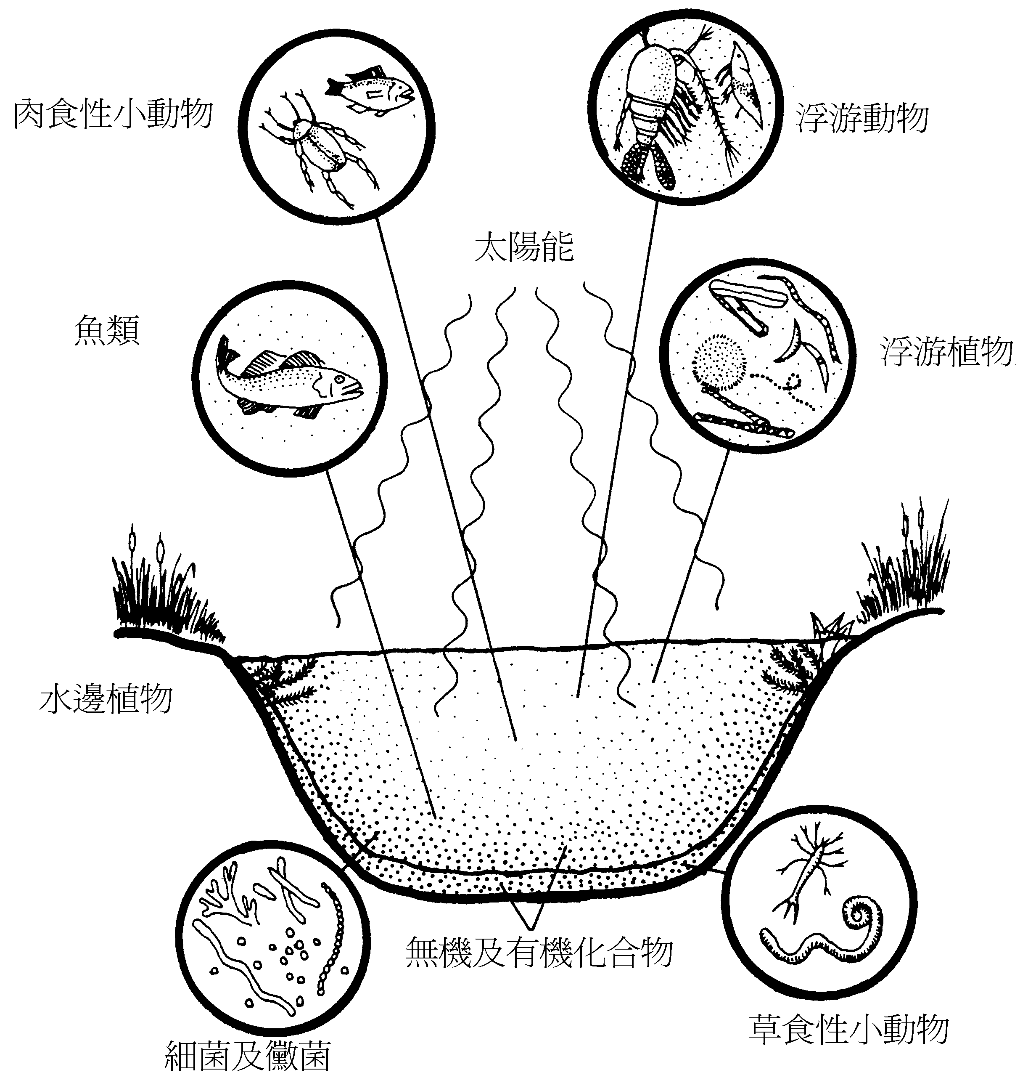
圖4
12. 圖4 為一池塘生態系的結構示意圖。在此生態系中的生產者為何？
(A) 浮游植物
(B) 浮游動物
(C) 細菌及黴菌
(D) 食草性小動物
(E) 肉食性小動物

13. 天上有些恆星的亮度是會變化的，其中一種稱為造父（型）變星，本身體積會膨脹收縮造成亮度週期性的變化。圖5 為某一顆造父變星的亮度隨時間的週期變化圖。依據圖5 判斷，此一變星的亮度變化週期約為多少天？
(A) 2.0 (B) 3.5 (C) 5.5 (D) 7.0 (E) 20
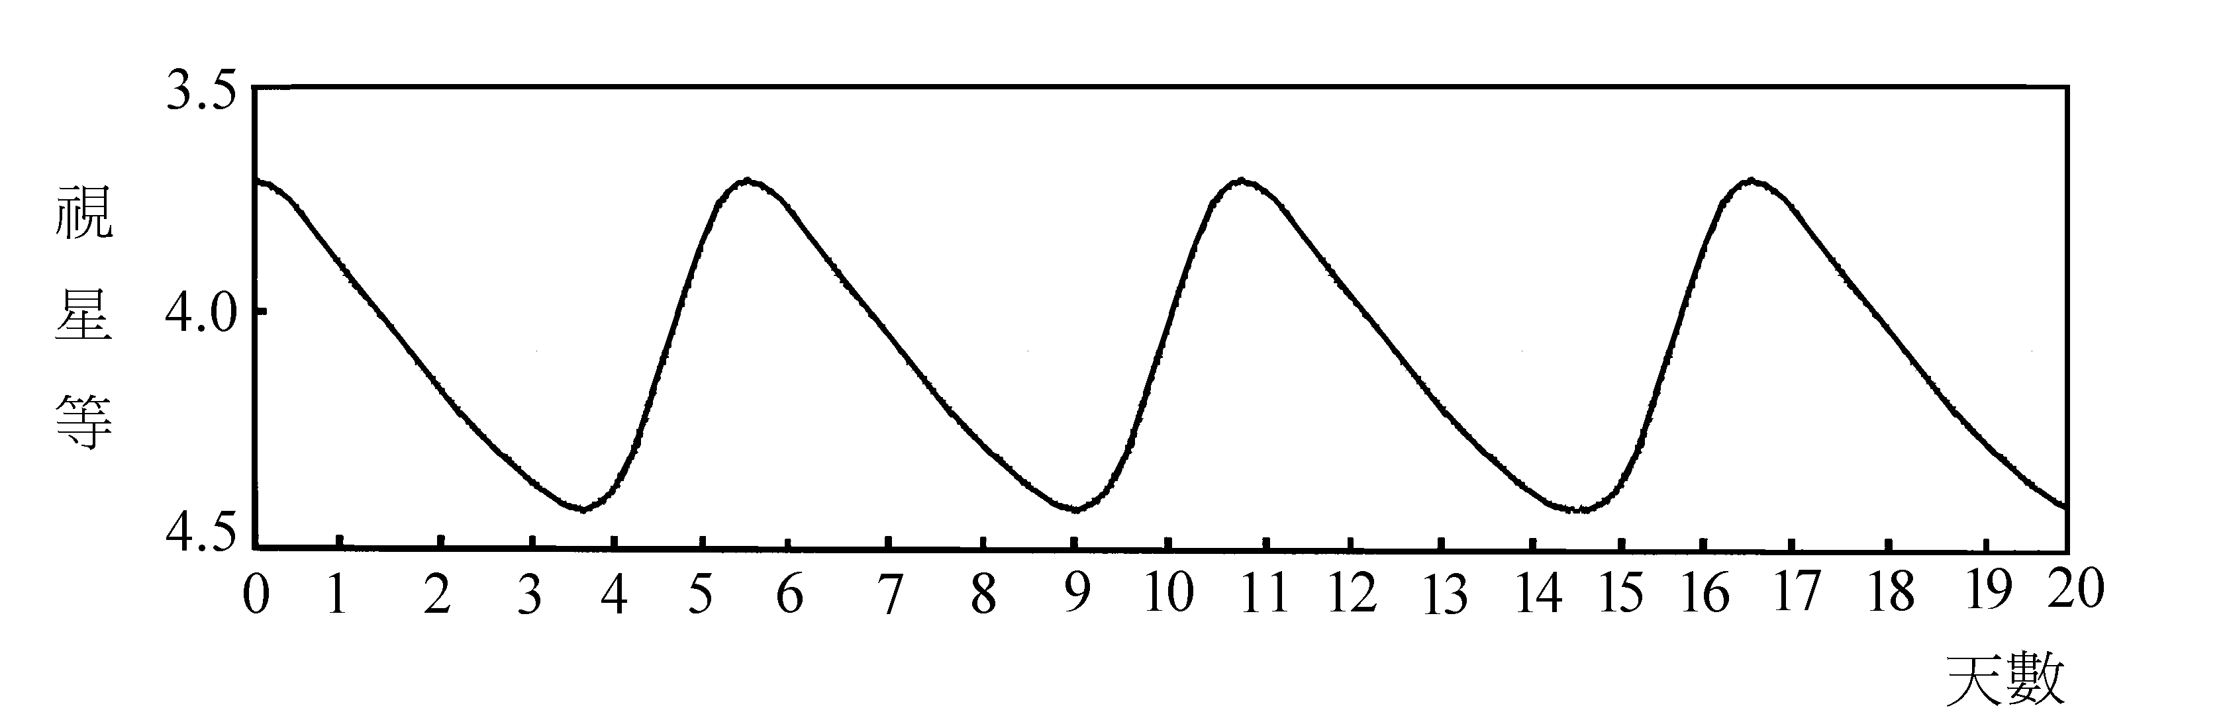
圖5

14. 民國85年7月31日（農曆六月十六日）至8月1日（農曆六月十七日）賀伯颱風來襲期間，造成台灣地區多處嚴重淹水，尤其以沿海地區最為嚴重，發生的原因除了颱風帶來豐沛的雨量外，下列何者是加重沿岸地區災情的因素之一？
(A) 沿岸恰巧有強烈的上升流
(B) 適逢海水滿潮特別高，造成海水倒灌
(C) 適逢黑潮向北流的流量最大的時期
(D) 颱風來襲期間，將大量海水增溫後，使海水面上升，導致海水倒灌

15. 圖6 為鋒面立體模型示意圖。下列那一選項是冷鋒在甲─乙─丙縱剖面示意圖？（圖上箭頭表示空氣流動方向）
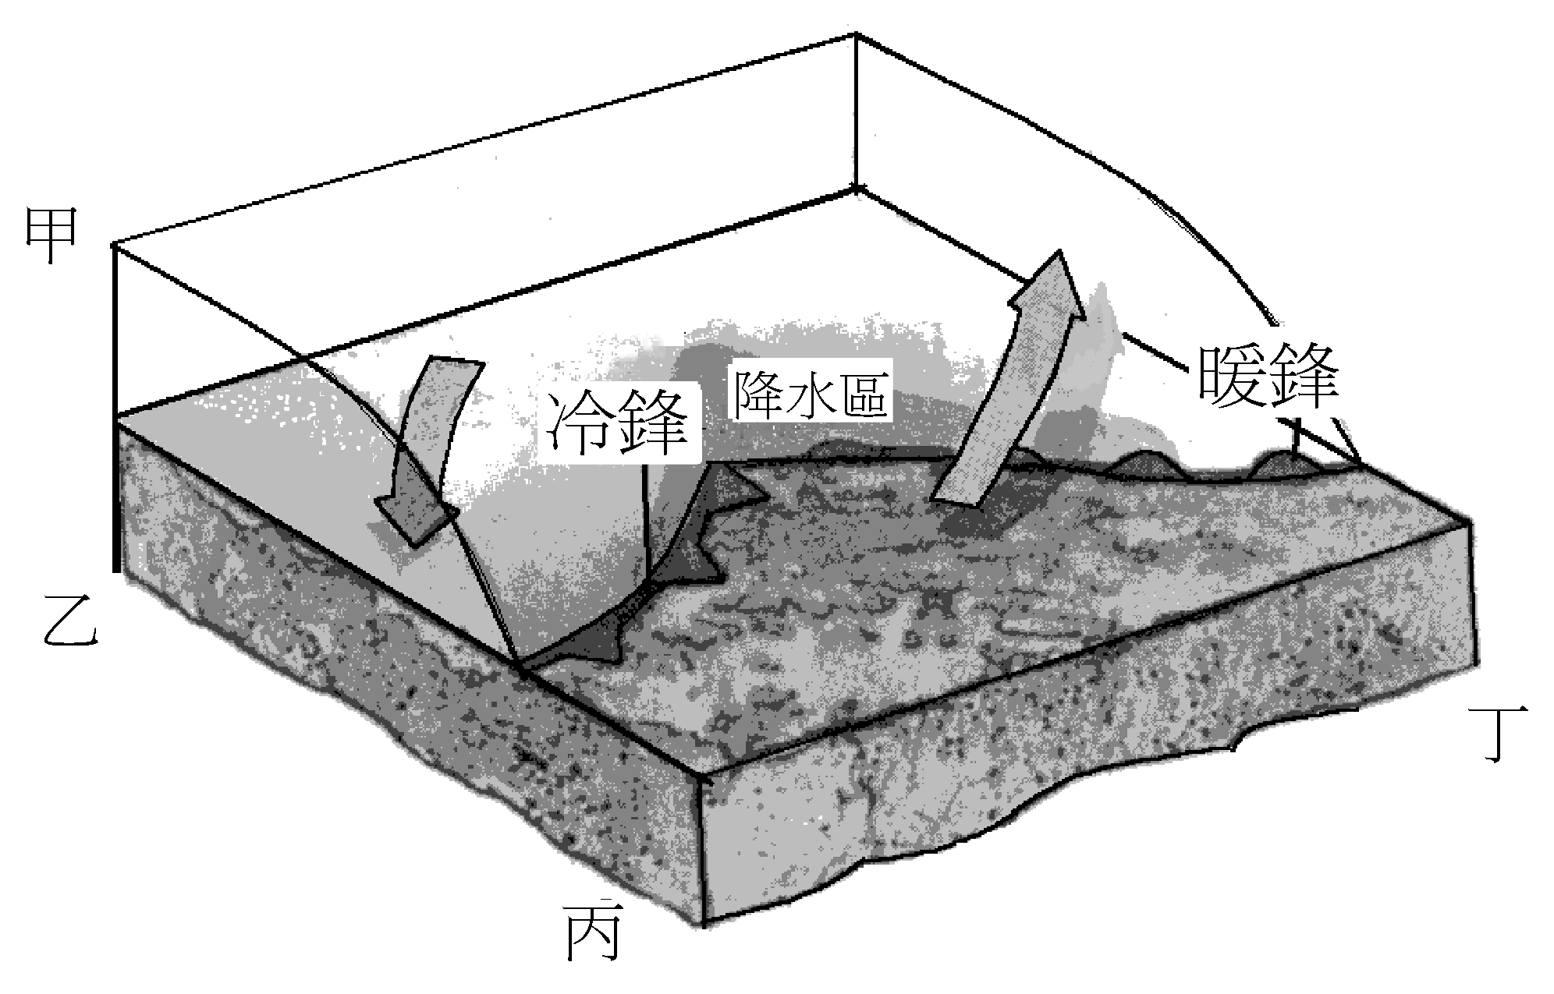
圖6
(A) (B)
乙
丙
冷空氣
暖空氣
乙
丙
暖空氣
冷空氣

(C) (D)
乙
丙
暖空氣
冷空氣
乙
丙
冷空氣
暖空氣

16. 在夏至、春分或秋分、冬至當天，太陽白天在天空中的視運動軌跡如圖7 所示，千禧年第一天（公元2000年1月1日），清晨的太陽會從那一方位升起？
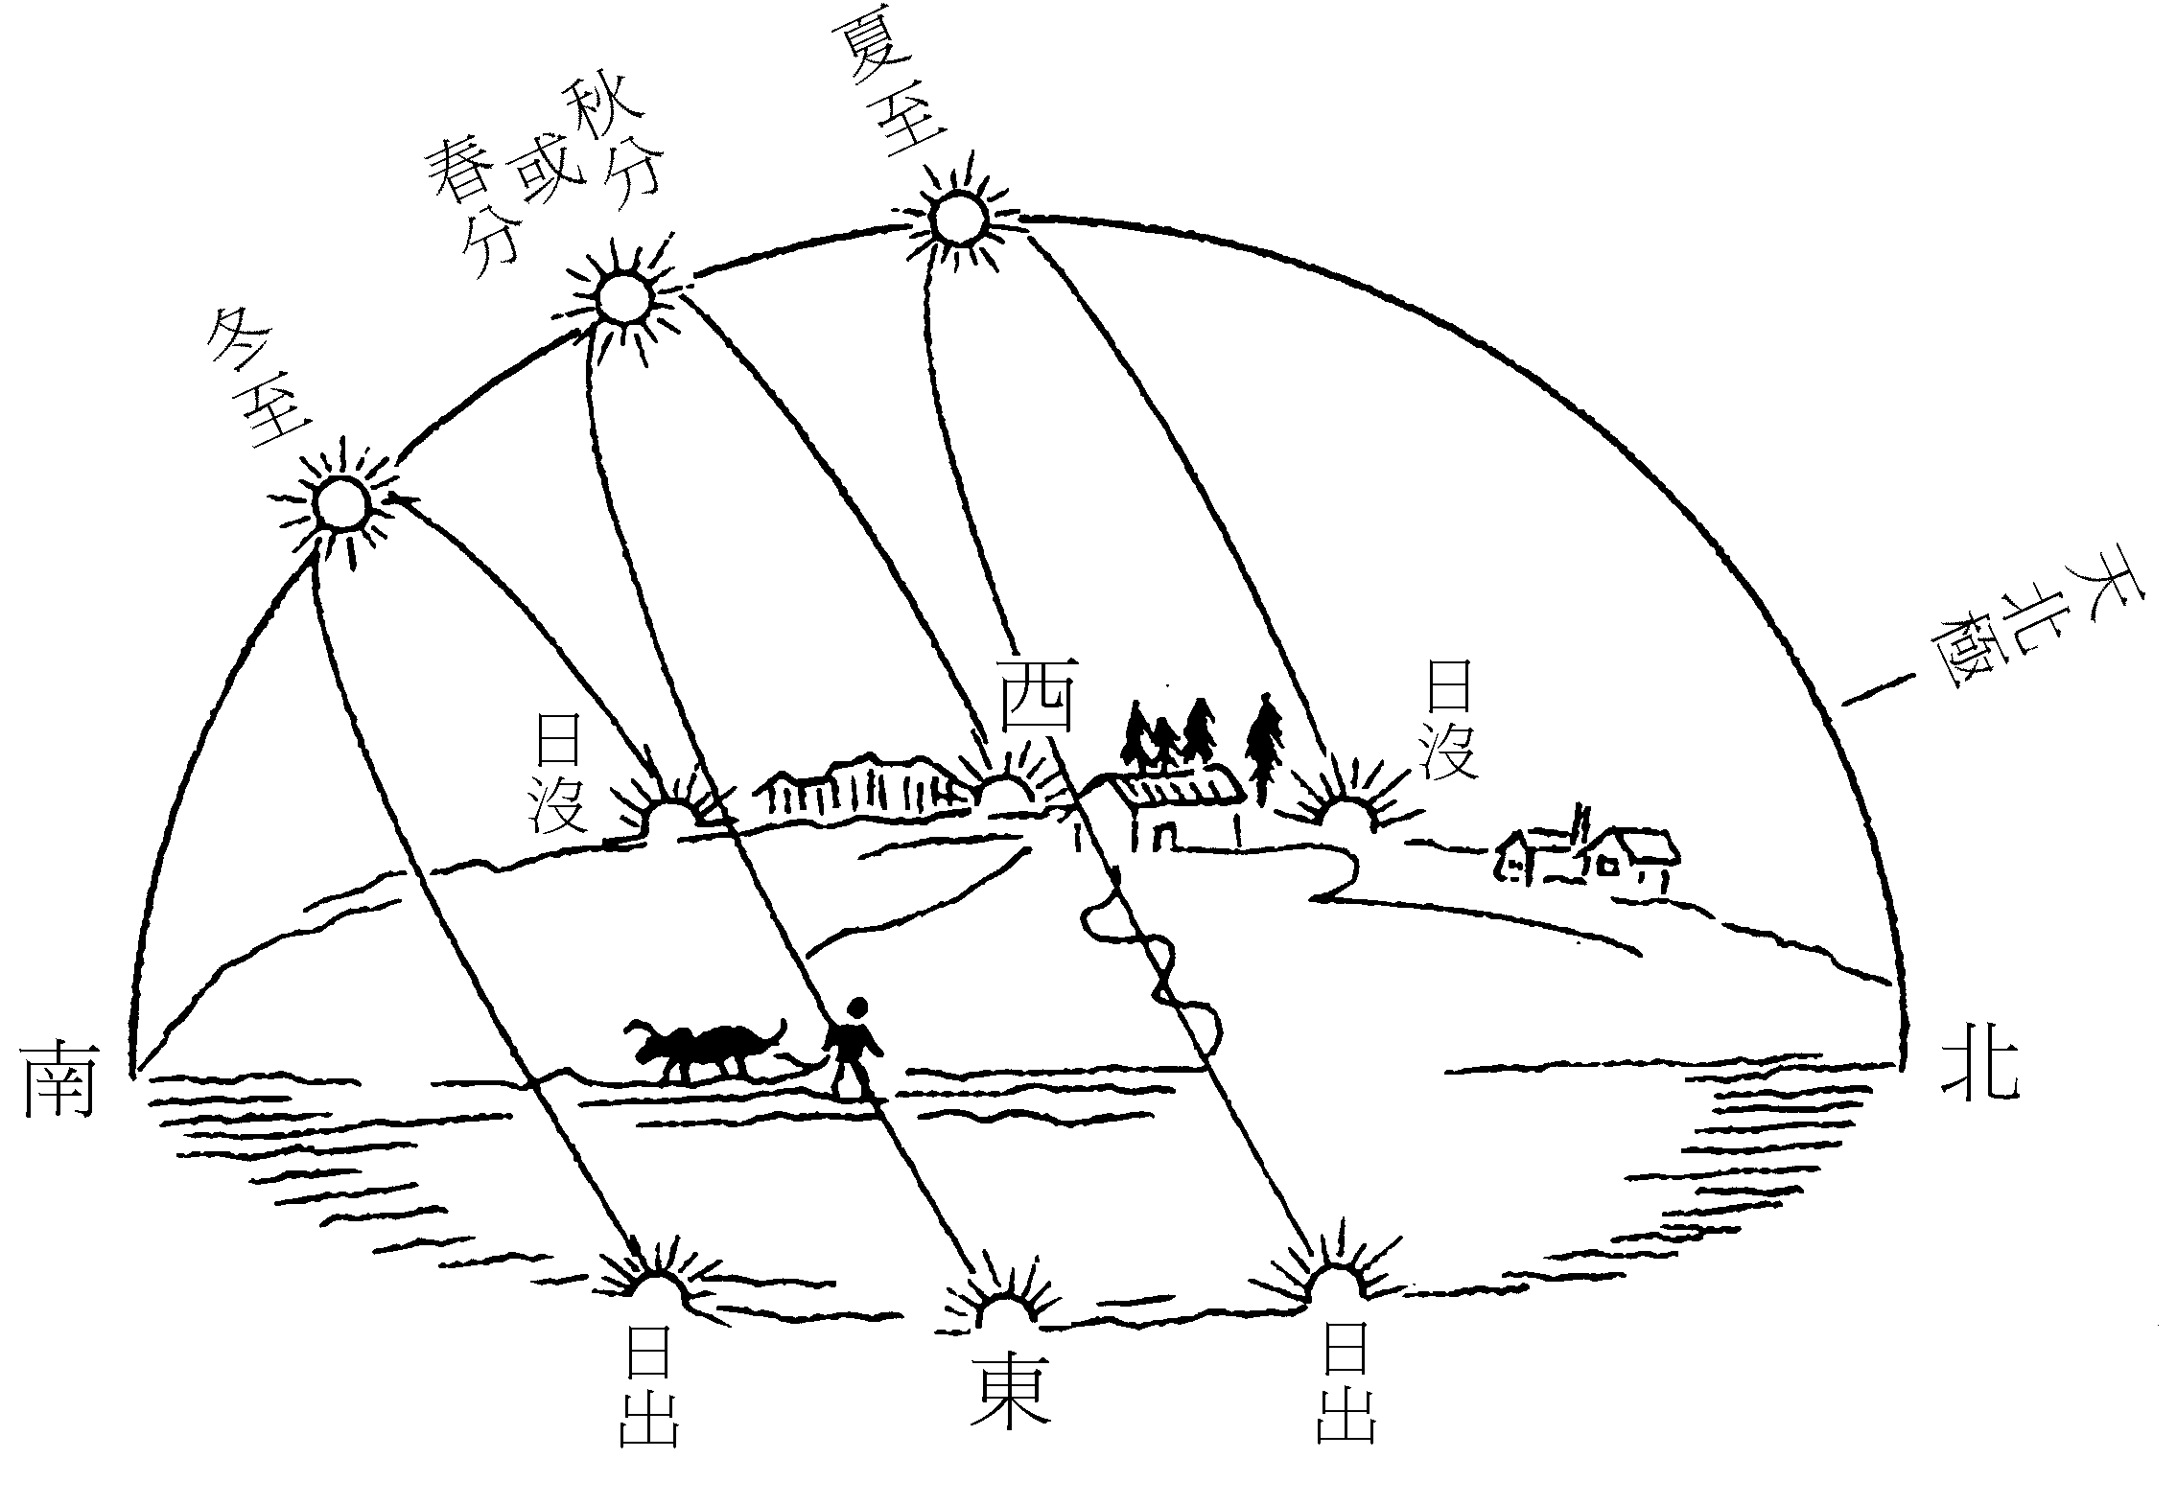
(A) 東偏南約20°
圖7
(B) 東偏南約30°
(C) 東偏北約20°
(D) 東偏北約30°
(E) 正東

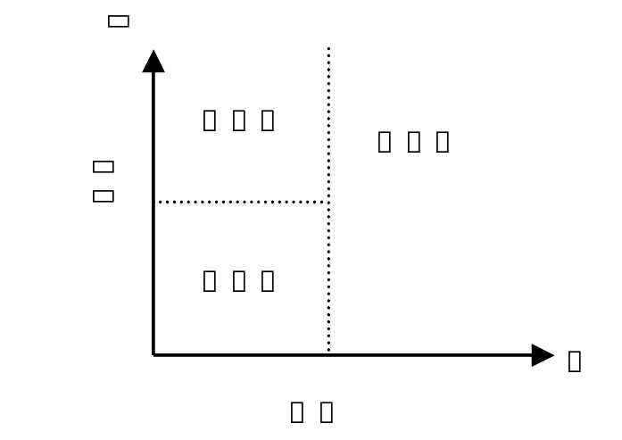
17. Al₂SiO₅有三種同分異構物，它們的生成條件如圖8 所示。如果海溝處的地質環境為低溫高壓環境，則期望能在海溝處找到成分為Al₂SiO₅且真正代表低溫高壓的礦物為何？
圖8
溫度
(A) 紅柱石
(B) 藍晶石
(C) 矽線石
(D) 藍晶石和紅柱石
(E) 紅柱石和矽線石

18-20題為題組
參考甲至丁四張地面天氣圖（圖上H, L分別代表地面高壓和地面低壓），回答下列問題：
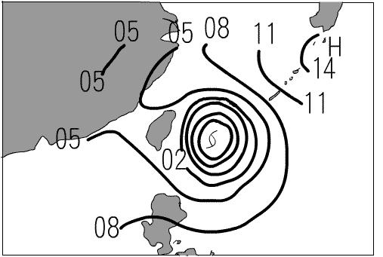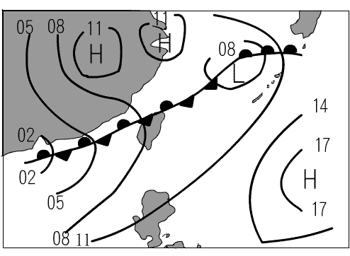
甲圖 乙圖
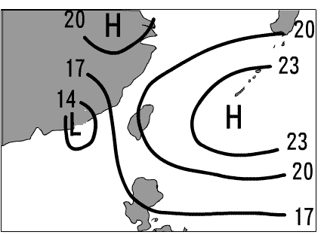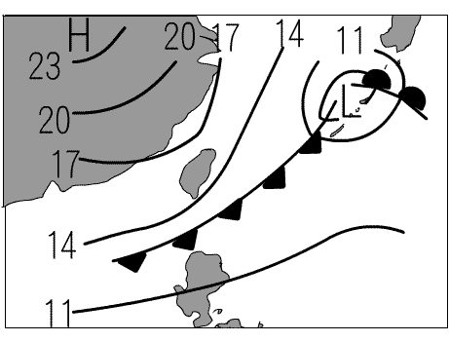
丙圖 丁圖
18. 四幅圖中，那一圖是台灣正值梅雨期的地面天氣圖？
(A) 甲 (B) 乙 (C) 丙 (D) 丁

19. 如果甲圖中的天氣系統朝西北方向移動，而且已經推進到基隆正北方的外海，則此時台灣北部地區的天氣狀況有何明顯改變？
(A) 雨勢逐漸增強 (B) 風向將由西風轉為東風
(C) 地面氣壓值逐漸升高 (D) 風速轉弱

20. 丁圖所呈現在台灣地區的天氣型態為何？
(A) 吹西南風，台灣各地午後發生雷陣雨的機率高
(B) 吹東南風，台灣各地氣溫偏高，屬燠熱潮溼天氣
(C) 吹東北風，台灣東北部及東部地區層狀雲多，降雨機率高
(D) 吹南風，台灣各地普遍乾旱

21-22題為題組
21. 表二是地質年代與化石的對應表，由此表可以知道主要化石的消長情形，恐龍是活在那一地質時代的動物？
(A) 第四紀 (B) 第三紀 (C) 中生代 (D) 新生代 (E) 古生代
表二
元 | 代 | 紀 |  | 世 | 時間(距今百萬年) | 主要化石的消長
顯  恐龍滅絕  545  0.01  生  元 | 新  生  代 | 第  四  紀 |  | 全新世
顯  恐龍滅絕  545  0.01  生  元 | 新  生  代 |  |  | 更新世
顯  恐龍滅絕  545  0.01  生  元 | 新  生  代 | 第三紀 | 新  第  三  紀 | 上新世
 |  |  |  | 中新世
顯  恐龍滅絕  545  0.01  生  元 | 新  生  代 | 第三紀 | 古  第  三  紀 | 漸新世
 |  |  |  | 始新世 |  | 馬出現
 |  |  |  | 古新世 | 65 | 胎盤類哺乳動物出現
顯  恐龍滅絕  545  0.01  生  元 | 中  生  代 | 白堊紀 |  |  | 141 | 顯花植物出現
顯  恐龍滅絕  545  0.01  生  元 | 中  生  代 | 侏羅紀 |  |  | 205 | 始祖鳥出現
顯  恐龍滅絕  545  0.01  生  元 | 中  生  代 | 三疊紀 |  |  | 251 | 恐龍及小型哺乳動物出現
顯  恐龍滅絕  545  0.01  生  元 | 古生代 | 不詳細劃分 |  |  |  | 三葉蟲
（時間軸未按實際比例）
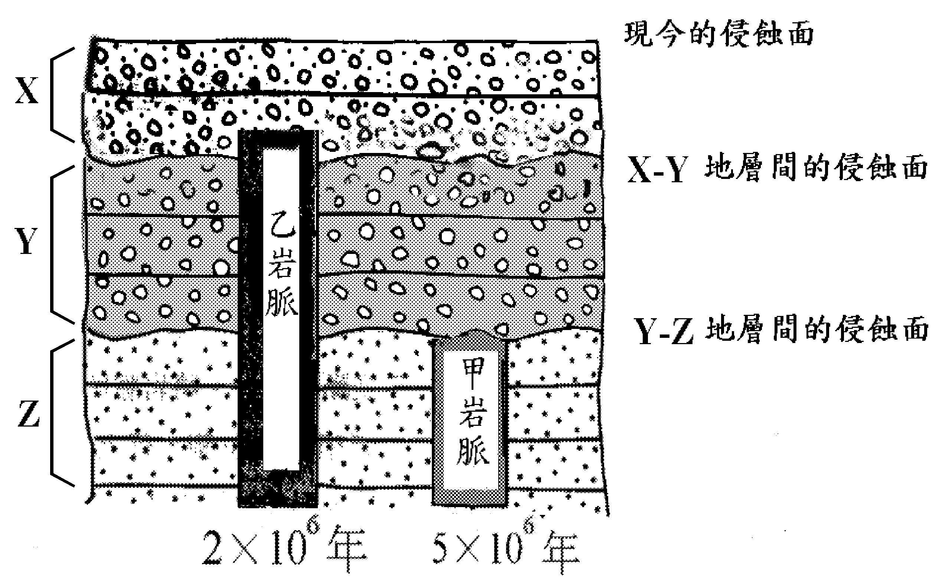
圖9
22. 在X、Y、Z 地層中之甲、乙岩脈，其定年資料如圖9 所示，試問Y地層的地質時代應屬於表二中的那一「世」？
(A) 更新世
(B) 上新世
(C) 中新世
(D) 漸新世
(E) 始新世

23. 現代地質學家能推論發生在古生代的各種地質事件，主要是基於何人所創的學說？
(A) 韋格納的大陸漂移說 (B) 海斯的洋底擴張說 (C) 赫伯的宇宙膨脹說
(D) 赫頓的均變說 (E) 達爾文的天擇說

24. 赫羅圖（圖10）的主序帶上，甲星質量為太陽的10倍，乙星的質量與太陽相同，則甲星的壽命大約是乙星的幾倍？
(A) ${\text{10}}^{4}$ (B) ${\text{10}}^{2}$ (C) 1 (D) ${\text{10}}^{−1}$ (E) ${\text{10}}^{−3}$

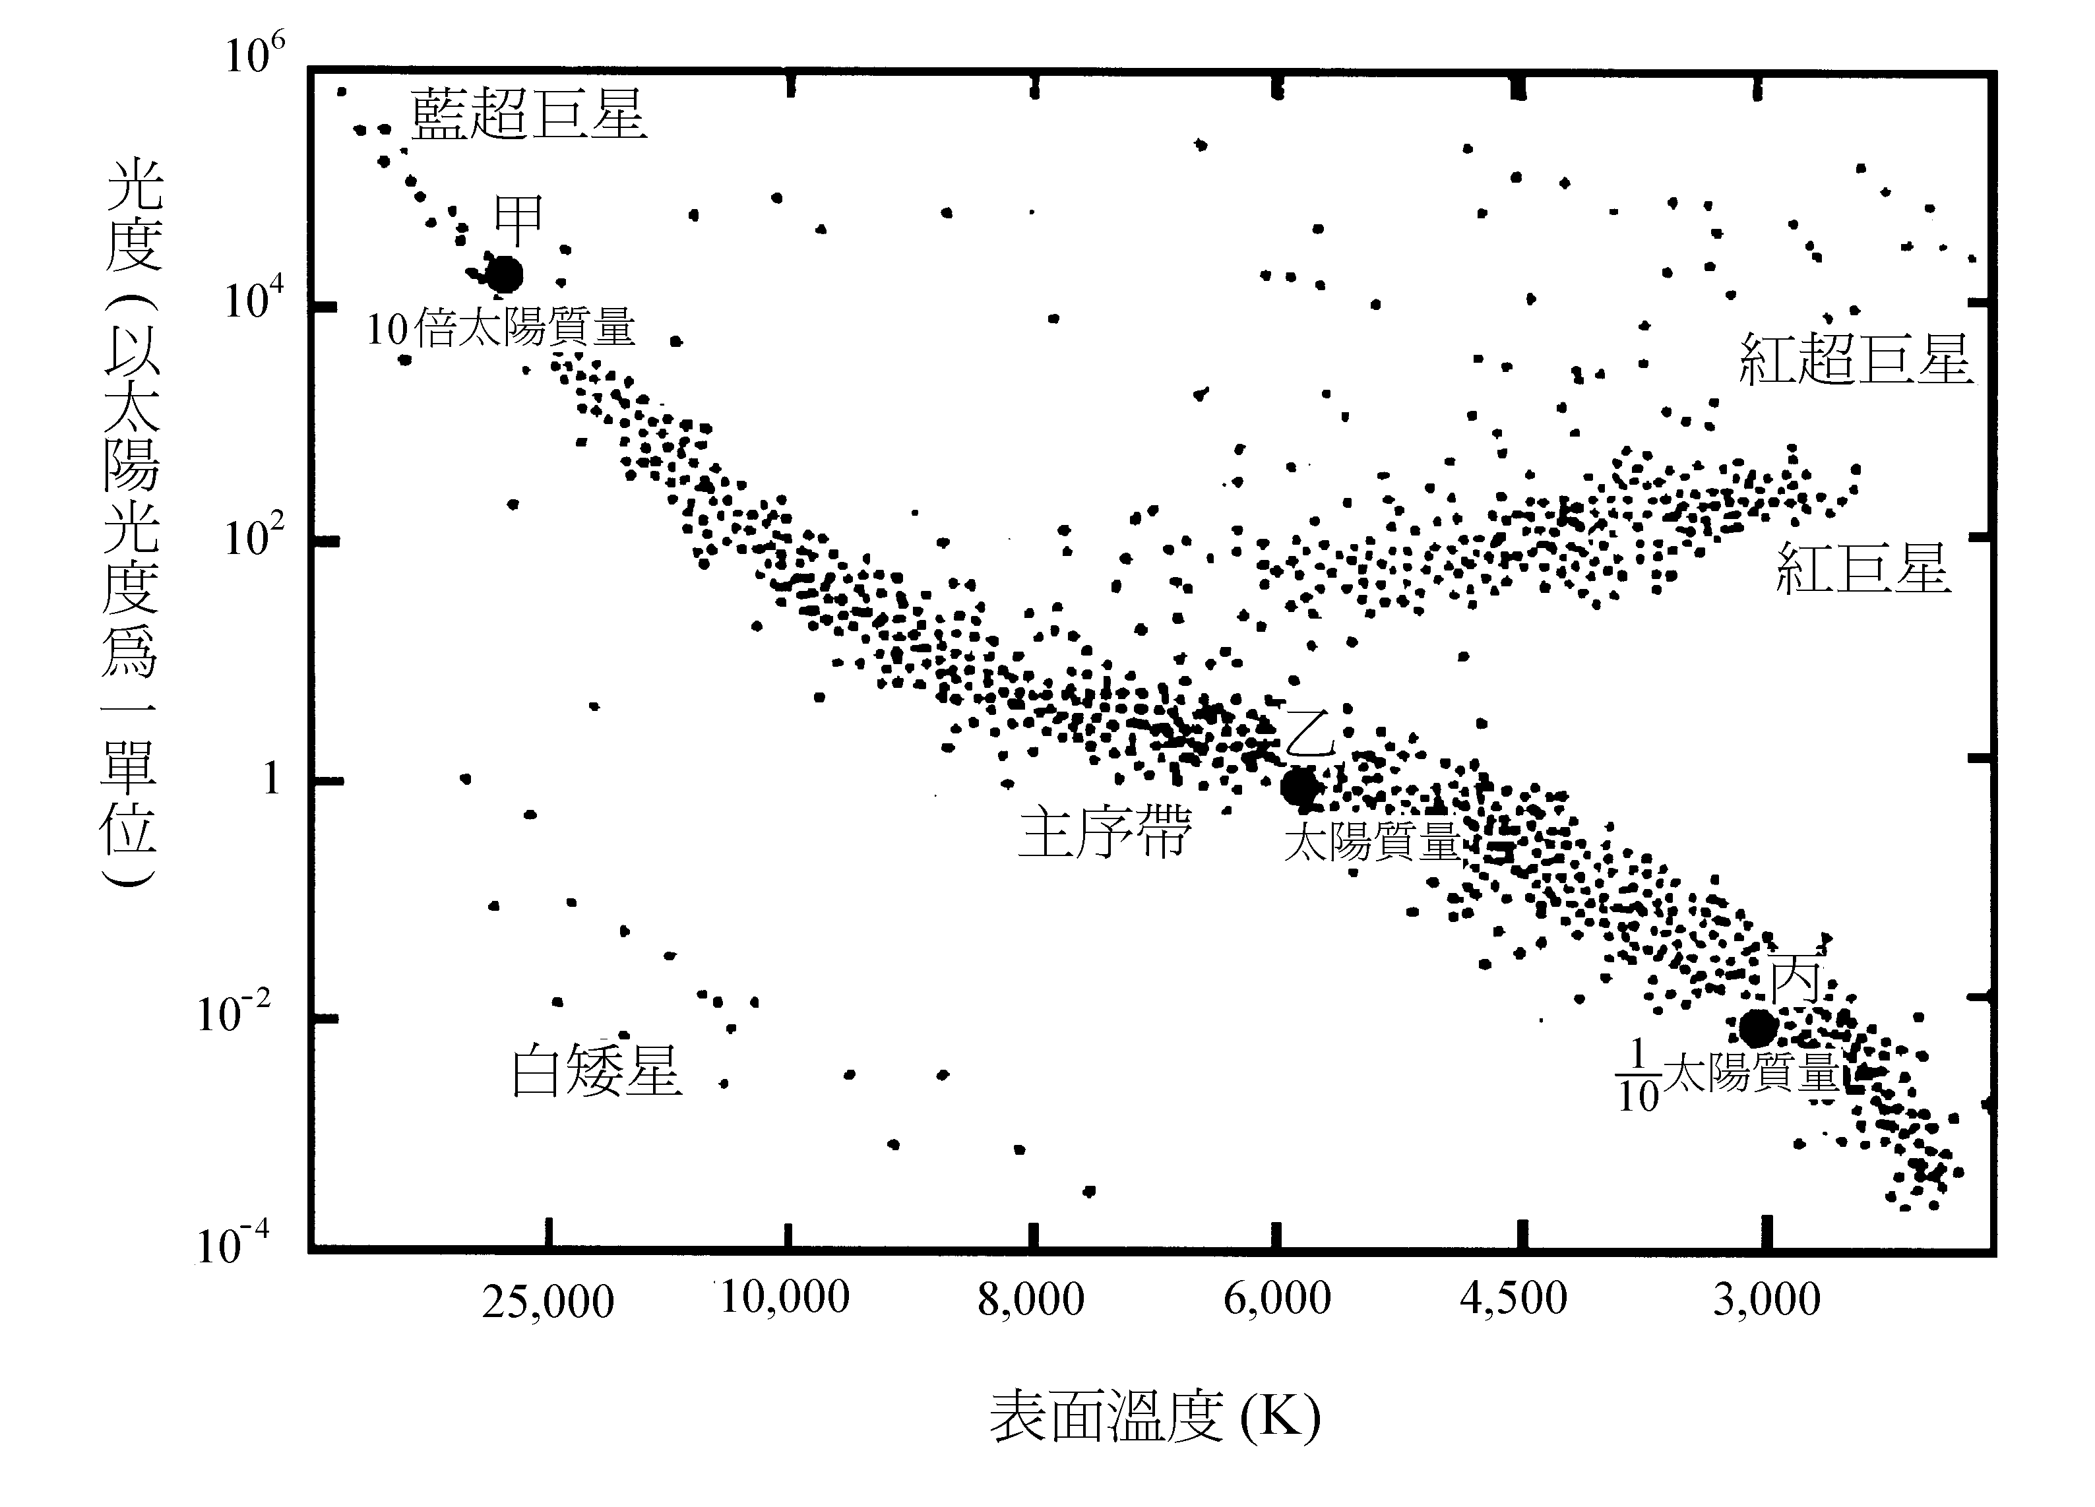
圖10

25-26題為題組
紫甘藍又稱紫色高麗菜，可作沙拉冷盤生食。其所含的多種天然色素，可用沸騰的熱水浸泡萃取。由此所得的紫甘藍汁會隨環境不同，呈現多種顏色，隨pH值改變的顏色如表三：
表三
pH值 | 2 | 4 | 6 | 8 | 10 | 12
顏色 | 紅 | 粉紫 | 藍紫 | 綠青 | 草綠 | 黃

25. 將紫甘藍汁加入與胃液的pH值相當的溶液中，呈現的顏色為何？
(A) 紅 (B) 粉紫 (C) 藍紫 (D) 綠青 (E) 黃

26. 烹炒青菜時，常希望看到一盤綠意盎然的青菜。紫甘藍色素遇到下列那一種物質最有可能顯出綠色？
(A) 白砂糖 (B) 食醋 (C) 沙拉油 (D) 食鹽 (E) 小蘇打粉

27-28題為題組
利用離子交換樹脂，可將水中的一些金屬離子或非金屬離子除去。為了要將海水淨化，設計了下列模擬實驗。假如有一中性的水樣品含有少量的氯化鈉與氯化鎂，今要使用甲圖與乙圖的裝置來淨化。離子交換樹脂裝置好了並洗淨之後，將待淨化的水樣品由甲圖的分液漏斗慢慢滴下。
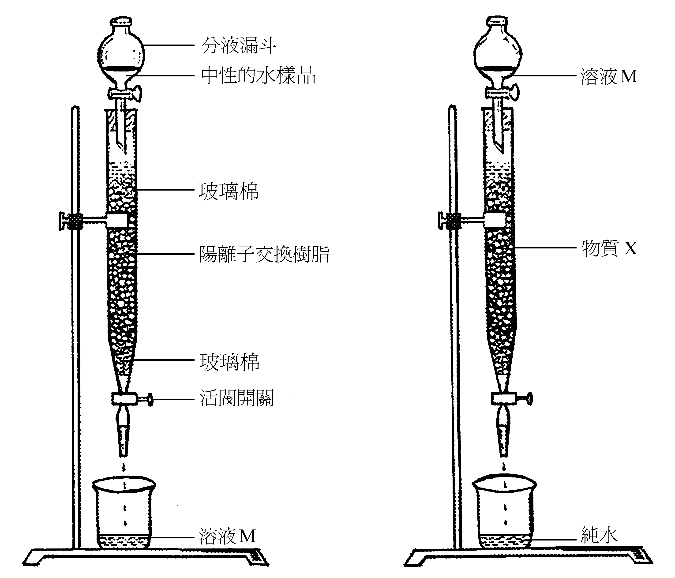
甲圖 乙圖

27. 水樣品中那一些離子可以被甲圖中的陽離子交換樹脂除去？
(A) Na⁺與Cl－ (B) Cl－與OH－ (C) Mg²⁺與H⁺
(D) Na⁺與Mg²⁺ (E) Na⁺與H⁺

28. 將甲圖的裝置所得到的溶液M，由乙圖的分液漏斗慢慢滴下，取得純水，試問乙圖中的物質X應該是下列的那一種物質？
(A) 陰離子交換樹脂 (B) 酸鹼中和試劑 (C) 活性碳
(D) 矽膠 (E) 細砂

29. 核能的和平用途日廣，在醫學診斷與治療上的應用有莫大價值。下列有關核子醫學或放射性同位素的敘述，那一項是正確的？
(A) 鈷60釋放加馬(γ)射線，屬短暫半生期之同位素，通常藉注射或口服作診療之用
(B) 核磁共振顯影儀是利用放射性原理的診斷儀器
(C) 兩種放射性同位素，同時由相同的原子數目開始衰變，在同一時段內衰變的數目，半生期短者比半生期長者為多
(D) 放射性同位素的應用，是利用放出的γ射線殺死細菌或病毒

30-31題為題組
下列各組物質中各有一個是純物質，另一個是混合物。
甲：氯化鉀水溶液與純水
乙：空氣與純氮氣
丙：金銅合金與純金
丁：柴油與純己烷
假定要在一般的高中實驗室，用實驗的方法來區別純物質與混合物。
30. 在50~120℃間，測其沸點就可以區別出來者為何？
(A) 甲 (B) 乙 (C) 甲、乙 (D) 甲、丁 (E) 乙、丁

31. 用硝酸銀水溶液，就可以立刻鑑別出來者為何？
(A) 甲 (B) 丙 (C) 甲、丙 (D) 甲、丁 (E) 乙、丁

32. 以α粒子撞擊氮原子核${}_{7}^{\text{14}}{}N$，其核反應可用下式表示（$α$是${}_{2}^{4}{}\text{He}$；p是質子）：
$$α+{ }_{ 7}^{\text{14}}\text{N }→\text{ O} + p$$
則產生的氧原子核是下列的那一種？
(A) ${}_{8}^{\text{15}}{}O$ (B) ${}_{8}^{\text{16}}{}O$ (C) ${}_{8}^{\text{17}}{}O$ (D) ${}_{8}^{\text{18}}{}O$ (E) ${}_{8}^{\text{19}}{}O$

33. 下列有關氯及其化合物在日常生活中的應用，何者錯誤？
(A) 氯化氫的水溶液（鹽酸）可用於清除鐵鏽，但亦會加速鐵的生鏽
(B) 氯氣有毒，但可用來消毒自來水或游泳池的水
(C) 家庭洗衣用的漂白水中，有的含有氯
(D) 氯與石灰可製造漂白粉
(E) 氯是強還原劑

34. 市售電池多是利用化學反應產生電能的裝置。下列有關化學電池的敘述，何者錯誤？
(A) 電池一定包含正極與負極
(B) 電池內所發生的反應屬於氧化還原反應
(C) 在電池負極產生的電子經由外電路傳至正極
(D) 在電池正極產生的陽離子經由外電路傳至負極
(E) 每一個電池有兩個「半電池」，每一個半電池都含有一個電極和電解質溶液

35. 下列有關酸鹼滴定實驗的敘述，何者正確？
(A) 加入指示劑量的多寡，不會影響滴定的結果
(B) 達到滴定終點時，溶液不一定呈中性
(C) 達到滴定終點時，酸的莫耳數等於鹼的莫耳數
(D) 達到滴定終點時，酸的重量等於鹼的重量
(E) 不論待測溶液的性質如何，為了安全，滴定液的濃度愈稀愈好
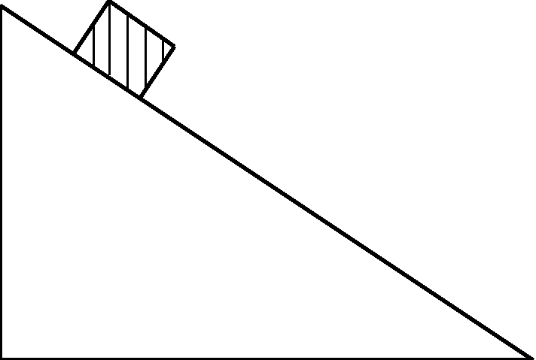
36. 如圖11 所示，一物體沿平滑斜面滑下，在下滑的過程中，下列有關該物體的加速度量值 a 和速度量值 v 的變化，何者正確？
圖11
(A) a 和 v 都不變
(B) a 和 v 都漸變大
(C) a 和 v 都漸變小
(D) a 不變，v 漸變大
(E) a 漸變小，v 漸變大
37. 一輛小摩托車與迎面而來的快速大卡車正面相撞，摩托車全毀。若只考慮量值但不考慮方向，則下列有關碰撞時力與加速度的敘述何者正確？

(A) 摩托車所受的力較小，加速度也較小
(B) 摩托車所受的力較大，加速度也較大
(C) 二車所受的力大小相同，加速度也大小相同
(D) 二車所受的力大小相同，但摩托車的加速度較小
(E) 二車所受的力大小相同，但摩托車的加速度較大

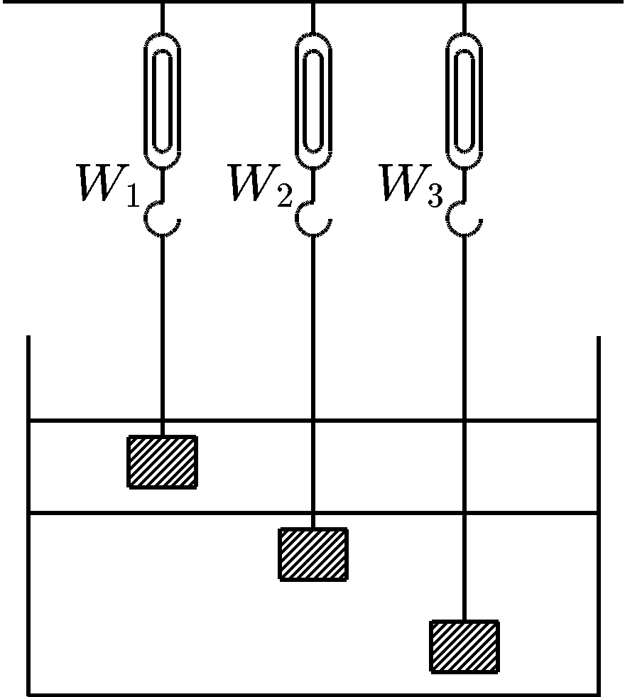
38. 有一容器，內裝互不相溶的兩種液體。今將質量及體積皆相同的三個鋁塊，分別以細繩懸吊於彈簧秤下，使靜止於液體中，如圖12 所示。若「彈簧秤的讀數」分別為W₁、W₂和W₃，則下列大小關係，何者正確？（細繩之重量及粗細不計）
圖12
(A) W₁ = W₂ = W₃
(B) W₁ > W₂ = W₃
(C) W₁ > W₂ > W₃
(D) W₁ < W₂ = W₃
(E) W₁ < W₂ < W₃

39. 圖13 為純水在不同壓力與溫度時的狀態示意圖（未按實際比例）。若將純水的溫度維持0℃，壓力自10大氣壓下降，直至10^{–3} 大氣壓。則在此過程中，純水的狀態改變情形，下列何者正確？
0 100 溫 度 ( º C )
液態
氣態
固態
壓 力(大氣壓)
1.0

0.006

圖13
(A) 固態→液態
(B) 固態→氣態
(C) 液態→氣態
(D) 固態→液態→氣態
(E) 液態→固態→氣態

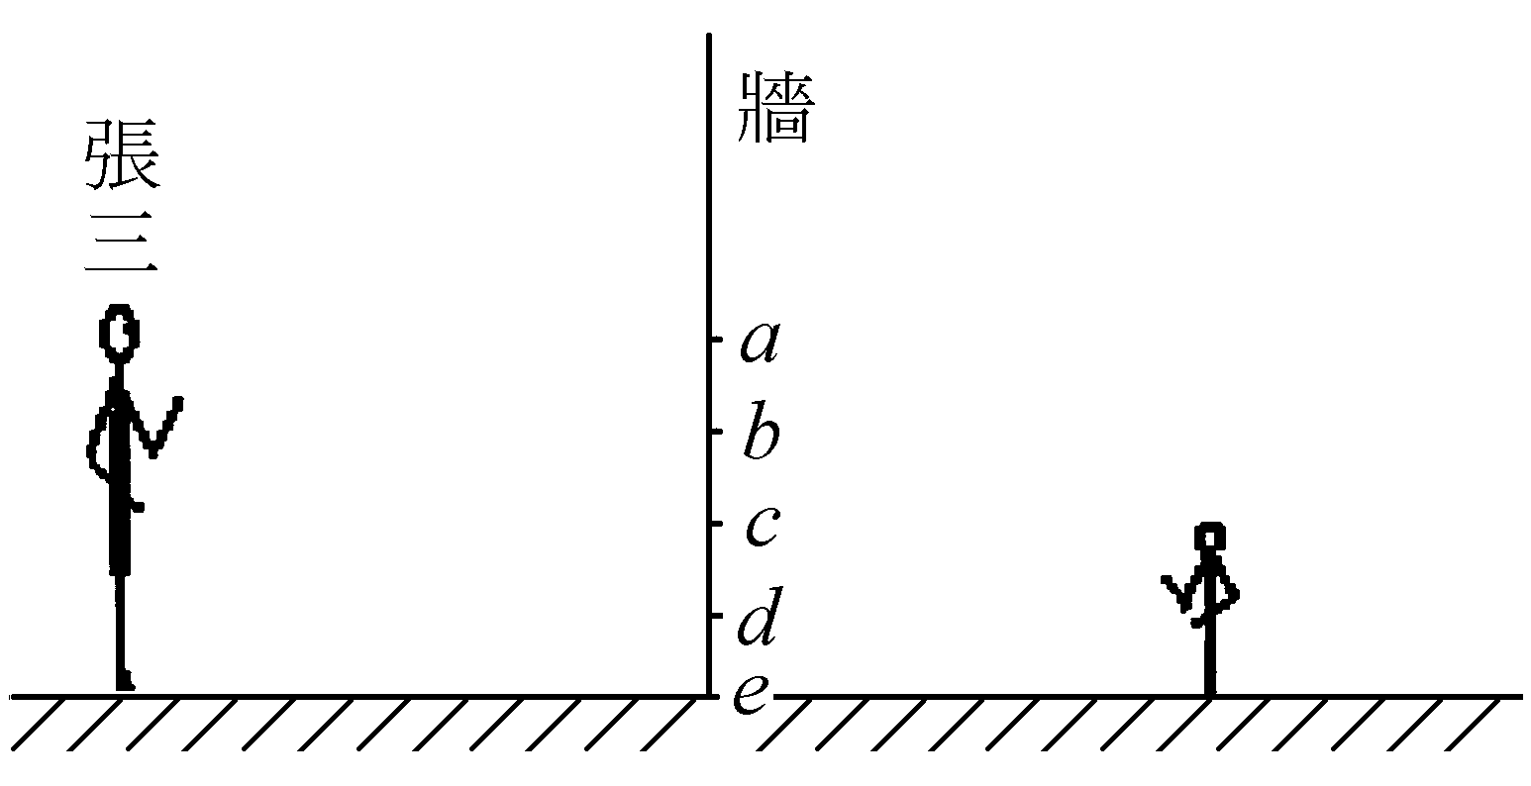
40. 張三與他的兒子分別站立於一面牆的兩邊，如圖14 所示。若要在牆上開一個窗子使兩人彼此都能看到對方的全身，則所需的最小窗子的位置應為下列何者？
圖14
(A) ae
(B) ad
(C) be
(D) bd
(E) cd

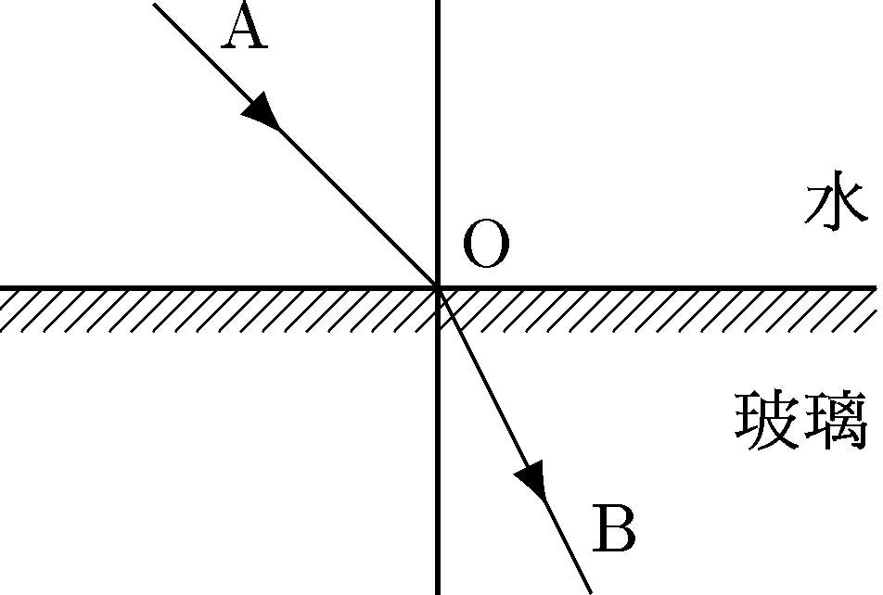
41. 如圖15 所示，一光線在水中沿AO入射至玻璃後，沿OB折射。下列敘述何者正確？
圖15
(A) 若入射角增大，有可能產生全反射
(B) 若光改自BO入射，則會沿OA折射
(C) 光在水中的速率小於在玻璃中的速率
(D) 光在水中的頻率小於在玻璃中的頻率
(E) 光在水中的波長等於在玻璃中的波長
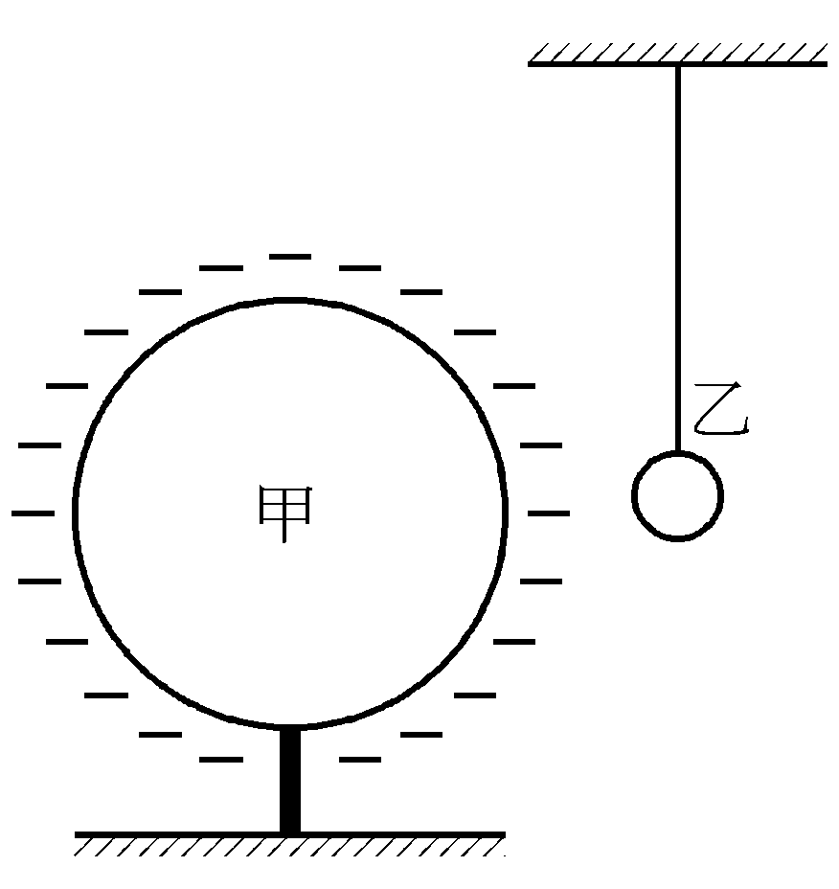
42. 一個輕而未帶電的金屬小球乙，用一絕緣線懸掛著，如圖16 所示。若將一帶電的金屬球甲靠近乙，則下列敘述何者正確？
圖16
(A) 乙先被甲排斥，然後被甲吸引與甲接觸
(B) 乙被甲吸引，然後一直保持與甲接觸
(C) 乙先被甲吸引接觸甲，然後被甲排斥離開甲
(D) 乙被甲排斥，不可能碰觸甲
(E) 乙不受影響，保持不動

43-44題為題組
依國際單位系統，長度的基本單位為公尺。一公尺的標準最初曾被定義為「由北極經巴黎到赤道的子午線（經線），其長度的一千萬分之一」。根據這個標準，及表四的資料，試回答以下與地球有關的問題。
表四
一大氣壓 1.0110⁵ 牛頓/公尺²
半徑為R的圓周長 2πR
半徑為R的圓球表面積 4πR²

43. 地球的半徑約為多少公尺？
(A) 610⁴ (B) 610⁶ (C) 610⁸ (D) 610¹⁰ (E) 610¹²

44. 地球大氣層的空氣總質量約為多少公斤？
(A) 510¹⁴ (B) 510¹⁶ (C) 510¹⁸ (D) 510²⁰ (E) 510²²

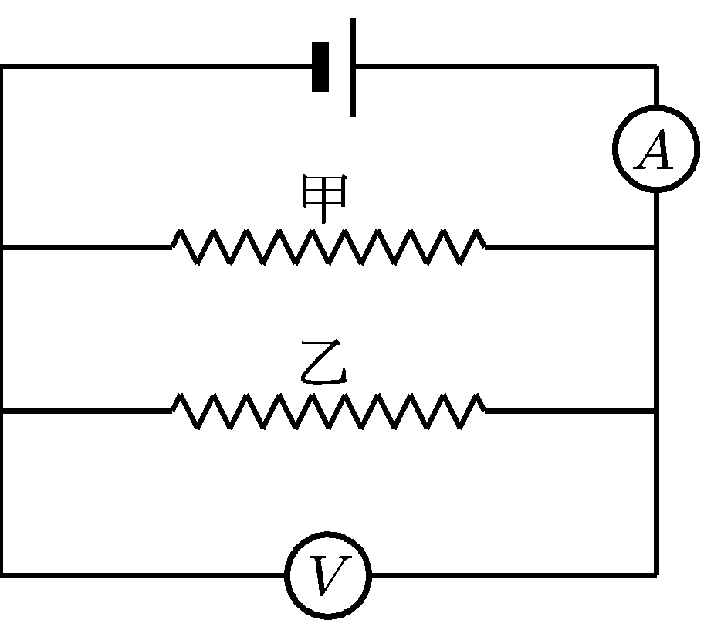
45. 圖17 的電路，V、A 分別代表伏特計與安培計，如將電路中的甲電阻拆掉，則伏特計與安培計的讀數有何變化？
圖17
(A) V 與A 的讀數均不變
(B) V 的讀數不變，A 的讀數增大
(C) V 的讀數不變，A 的讀數減小
(D) V 的讀數增大，A 的讀數不變
(E) V 的讀數減小，A 的讀數不變

46. 下列有關陰極射線與X射線的敘述，何者正確？
(A) 兩者的行進均可產生電流
(B) 兩者均可受靜電場的影響而偏向
(C) 兩者均為電磁波
(D) 陰極射線為帶電粒子，X射線為電磁波
(E) 陰極射線為電中性的粒子，X射線為帶電的粒子

47. 下列有關映像管電視機的敘述，何者錯誤？
(A) 映像管內低壓的氣體是用來撞擊螢光幕，以便顯像
(B) 載送訊號的視頻電磁波在空中是以光速來傳播
(C) 畫面掃描的條數越多，畫質越細緻
(D) 重複掃描的時距小於視覺暫留的時距
(E) 電視機內部具有高電壓，未拔掉插頭直接以手接觸其內部，會有觸電的危險
48. 核能電廠的核反應器內由於不斷的進行核反應，結果核燃料減少了1公克的質量。假設減少的質量全部轉換成電能，則可產生多少度的電能？（已知光速c＝310⁸ 公尺／秒，1度電能＝1瓩-小時）
(A) 8.3 10⁴ (B) 2.5 10⁷ (C) 2.5 10¹⁰ (D) 9 10¹³ (E) 9 10¹⁶

49. 大衛表演一種魔術：一水平的直導線在他的指揮下可垂直升降，他係利用通有電流的直導線在磁場作用下而升降的。如電流的方向係由西向東流，而欲使此直導線上升，則磁場的方向為何？
(A) 由西向東 (B) 由東向西 (C) 由北向南 (D) 由南向北 (E) 由下向上

請注意：
第50題至第60題，未安排試題。請從第61題繼續作答。

貳、多重選擇題
說明：第61至69題，每題的選項各自獨立。選出正確選項，標示在答案卡之「選擇題（第二部分）」。每題答對得2分，答錯不倒扣，未答者不給分。只錯一個可獲1分，錯兩個或兩個以上不給分。

61. 下列那些動物有開放式循環系統？（應選三項）
(A) 蛇 (B) 蝗蟲 (C) 青蛙 (D) 蟑螂 (E) 螃蟹

62. 橫膈肌肉收縮會造成下列那些結果？（應選二項）
(A) 胸腔底部下移 (B) 呼氣 (C) 胸腔擴大
(D) 胸腔內部壓力上升 (E) 肺臟壓縮

63. 下列激素中，那些和人體利用醣類有關？（應選四項）
(A) 副甲狀腺素 (B) 腎上腺皮質素 (C) 腎上腺素 (D) 胰島素
(E) 抗胰島素 (F) 動情素 (G) 黃體激素

64. 孟德爾以豌豆作為遺傳實驗材料而獲得良好的結果，主要是與豌豆的那些特性有關？（應選二項）
(A) 豌豆是一種異花授粉的植物，在自然情況下容易造成子代的變異
(B) 豌豆是一種異花授粉的植物，在自然情況下容易獲得雜交品系
(C) 豌豆是一種自花授粉的植物，在自然情況下不易行異花授粉
(D) 豌豆是一種自花授粉的植物，在自然情況下容易保存純種品系

65. 在地球上觀察月球，會發現月球恆以同一面向著地球。目前人類已經計畫在月球上建立可供人生活的基地，如果月球基地位於面向地球的地方，在其上進行觀察與探測。則下列敘述中那二項是正確的？（應選二項）
(A) 地球都以同一面，面向月球 (B) 地球具有盈虧現象
(C) 月海中有大量的水 (D) 月球上找不到玄武岩
(E) 月球上無板塊運動

66. 下列家庭洗滌用的物質，那兩種互相作用，會產生有毒氣體，因而不可混合使用？（應選二項）
(A) 鹽酸 (B) 肥皂
(C) 沙拉脫 (D) 漂白粉（含有次氯酸鈉）
(E) 通樂（含有氫氧化鈉）

67. 過錳酸鉀與草酸（乙二酸）反應，會產生氣泡，可以用下列離子反應式表示：
$$2 {\text{MnO}}_{\text{4 }(\text{aq})}^{−} + x C_{2}O_{\text{4 }(\text{aq})}^{2−} + \text{_____} → y {\text{Mn}}_{(\text{aq})}^{2+} + z {\text{CO}}_{\text{2 }(g)} + \text{_____}$$
試完成上列反應式後，回答係數x, y, z 所代表的數字的選項（應選三項，次序不拘）。
(A) 1 (B) 2 (C) 3 (D) 4 (E) 5
(F) 6 (G) 7 (H) 8 (I) 9 (J) 10
(K) 11 (L) 12

68. 一儲氣槽因不慎爆炸，小美位於圖18 的甲地，先看到發出的火光，5秒後才聽到爆炸聲，小明於乙地則是在看到火光後10秒才聽到爆炸聲。若聲速為v₀ 公尺/秒，則爆炸的儲氣槽可能位於圖18 的那些方塊區？（應選二項）
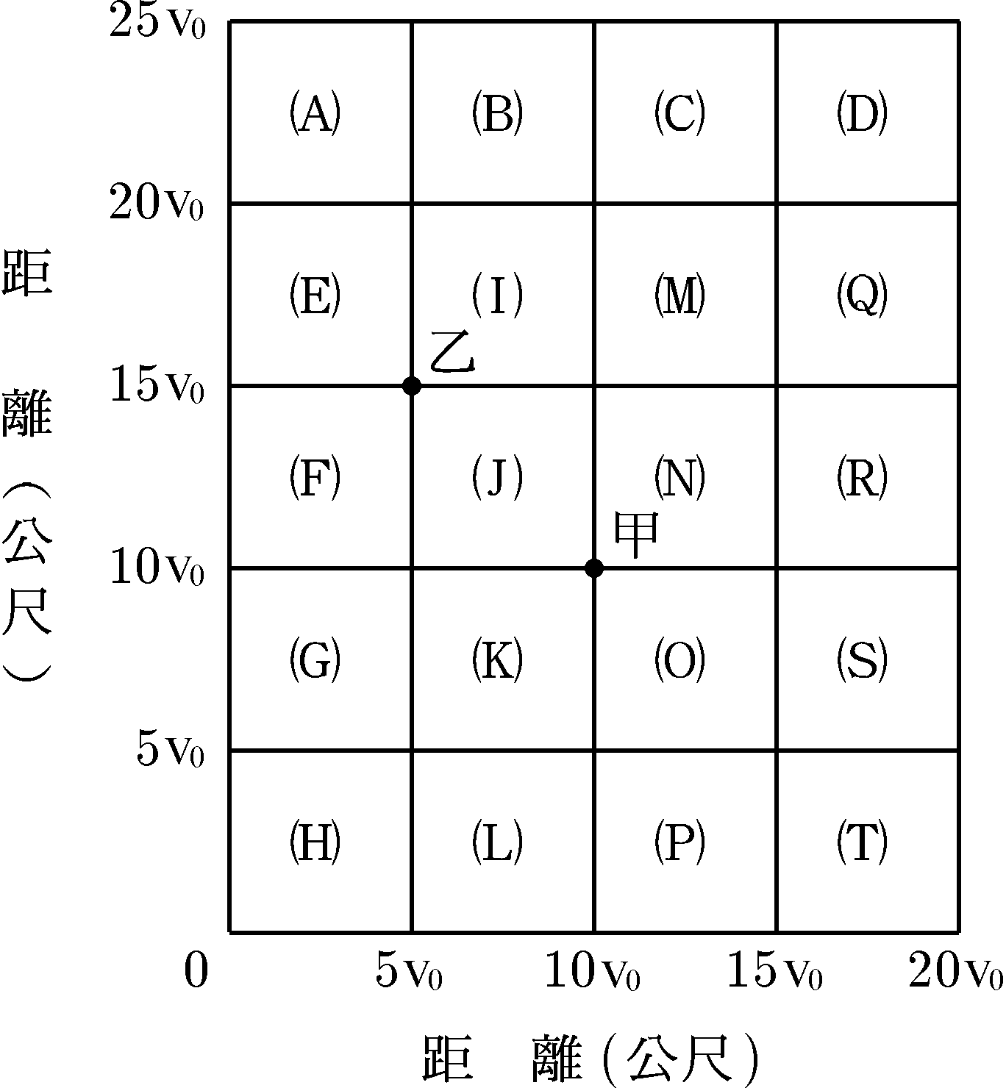
圖18

69. 漆包線所製成的螺線圈與磁鐵的位置如圖19 所示，電路中G 為電流計。下列的何種情況螺線圈會有感應電流流過？電流的方向為何？（應選二項）
(A) 磁鐵快速靠近螺線圈時，電流由Y 經G 流向X
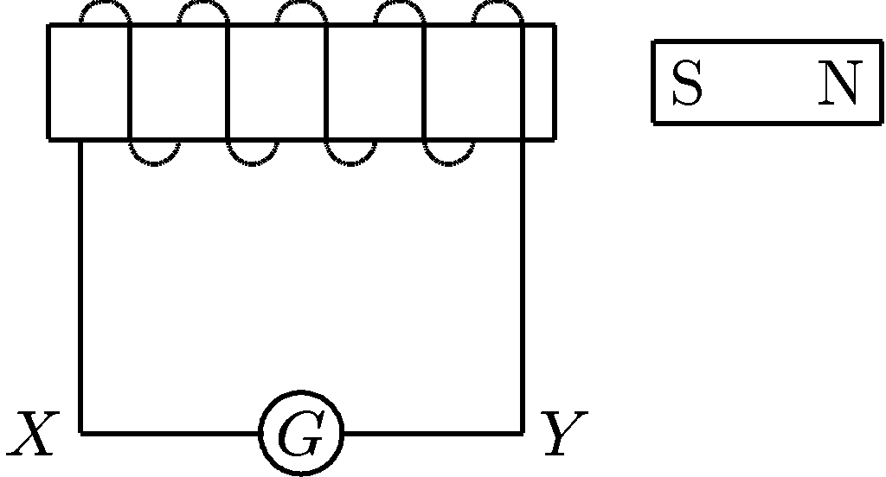
(B) 磁鐵快速靠近螺線圈時，電流由X 經G 流向Y
圖19
軟鐵棒→
(C) 螺線圈快速靠近磁鐵時，電流由Y 經G 流向X
(D) 螺線圈快速靠近磁鐵時，電流由X 經G 流向Y
(E) 螺線圈與磁鐵一起以相同的速度向右移動時，電流由X 經G 流向Y
(F) 螺線圈與磁鐵一起以相同的速度向右移動時，電流由Y 經G 流向X
參、題群題
說明：第70至77題。答案應標示在答案卡之「選擇題（第二部分）」。每題完全答對得2分，未完全答對則不給分，答錯不倒扣。
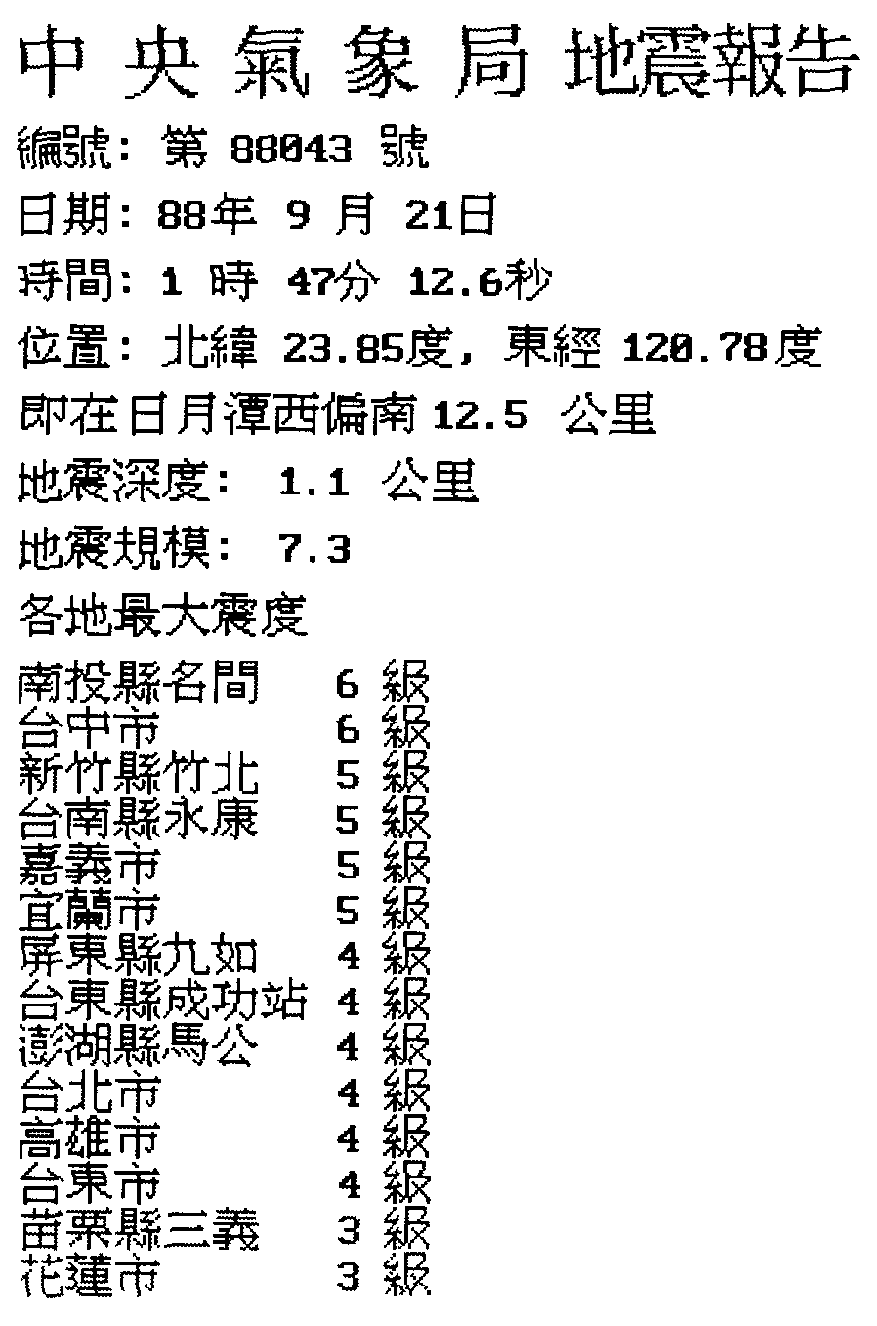
表五
70-77為題組
去年9月21日清晨，台灣發生集集大地震，當時離震央不遠的南投中寮高壓變電所，因大地震而嚴重受損，造成依賴南電北送的北部地區大停電。北部有些深夜未入睡的居民，察覺到先停電之後，再感受到天搖地動。中央氣象局依據各地觀測站的資料，測得震央位置，並發布地震報告如表五。位於斷層帶的災情陸續傳來，死亡及受困人數不斷增加。有少數災民在被困數日之後，才陸續獲救。這些倖存者被緊急送到醫院之後，除了身體虛弱之外，由於長時間缺乏飲水，醫生特別擔心倖存者腎功能是否正常。事隔多日，災情逐漸受到控制，而人們開始好奇，是否有些異象能預測地震的發生，例如在少數地方就曾報導在地震發生前數日，有地底泥漿伴隨氣泡湧出地表的罕見景觀。試依以上敘述，回答70至77題：

70. 地震受困者，由於長期缺乏飲水，腎臟機能可能受影響。下列有關腎臟功能的敘述何者正確？（應選二項）
(A) 腎臟的工作非常繁重，因此腎臟組織每小時之耗氧量遠超過同重量之心臟肌
(B) 血液流經腎小球時，其中的水分、鹽類離子及蛋白質，會被濾入腎小管中
(C) 核酸或蛋白質的代謝產物，雖對身體無害，但必須由腎臟排出體外
(D) 人體攝入的水，大部分經由腎臟的排泄作用排出體外
(E) 腎臟有再吸收作用，以免脂肪及蛋白質等有用物質隨尿液排出體外

71. 可以參考表五，判斷下列有關地震的敘述，何者正確？（應選二項）
(A) 理論上，此次地震發生時在世界各地測得的地震規模皆應相同
(B) 地震規模的大小是依地面建築物所遭受的破壞程度來區分
(C) 表五中之「位置」指的是中央氣象局某一地震觀測站的位置
(D) 一般而言，距離震央愈近，則震度愈大
(E) 此次地震全省各地所測到的最大震度為7.3

72. 住在台北的王同學察覺到停電和地面開始震動的時間差約為30秒。他根據台灣島南北長約400公里，且假設地震一發生，中寮的高壓變電所立即斷電，而估算出此次地震的震央大約落在台灣中部。試問王同學設定的Ｐ波的波速約為多少？（單選）
(A) 0-1公里/秒 (B) 2-3公里/秒 (C) 5-7公里/秒
(D) 15-30公里/秒 (E) 100-150公里/秒 (F) 200-385公里/秒
73. 某測站收到的地震波如圖20 所示。下列有關此三種波的比較敘述，何者正確？（應選二項）
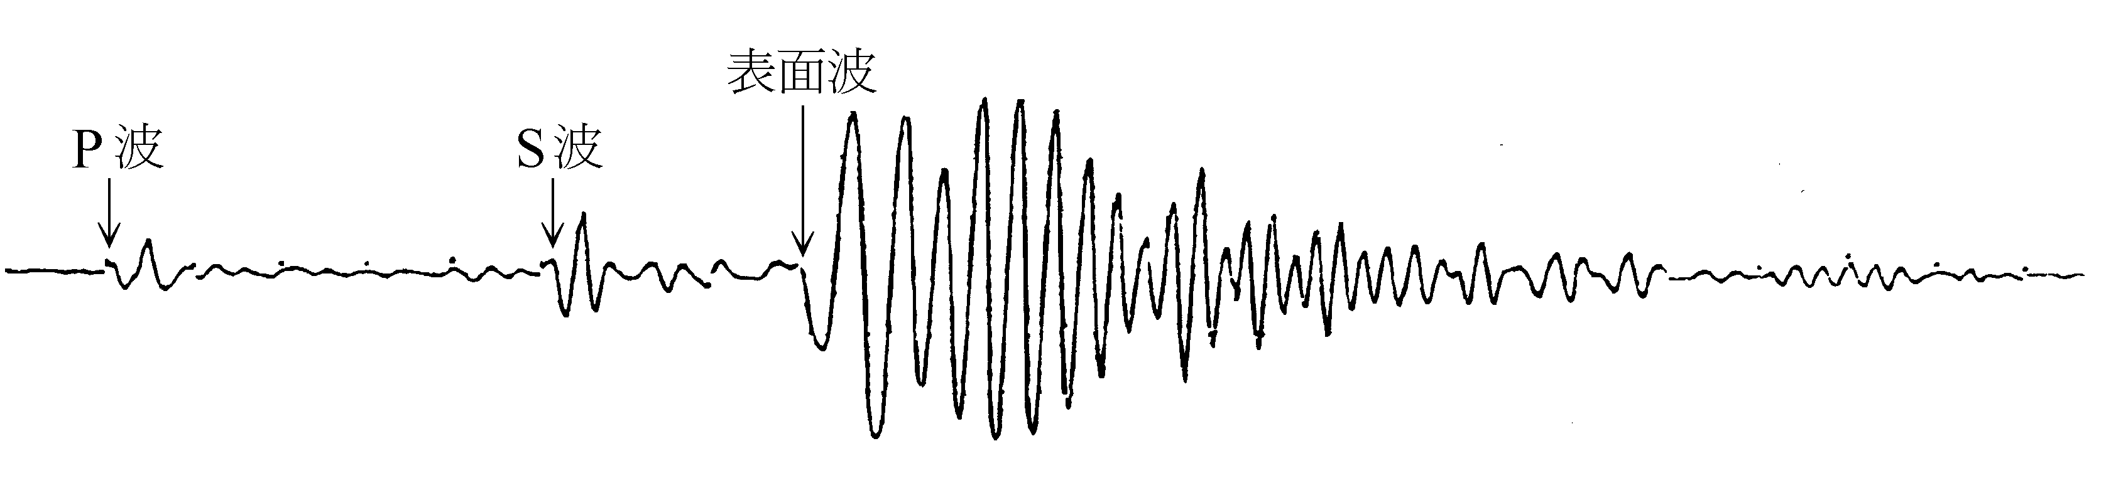
圖20

(A) P波的速度最慢 (B) P波最先到達測站 (C) P波屬橫波
(D) S波屬縱波 (E) S波的速度最快 (F) 表面波的振幅最小
(G) 表面波的速度最慢

74. 若將那些從泥漿中湧出的氣泡，收集後直接導入澄清的石灰水中，石灰水變混濁，則顯示泥漿中的氣泡，可能含有下列那一種氣體？（單選）
(A) O₂ (B) H₂ (C) CO (D) CO₂
(E) SO₂ (F) CH₄

75. 有些地區因其它地質活動，有天然氣或沼氣從地表釋出而燃燒，被誤認為與地震有關，試問天然氣與沼氣的主要成份為何？（單選）
(A) O₂ (B) H₂ (C) CO (D) CO₂
(E) SO₂ (F) CH₄

76. 地震也會造成家用瓦斯外洩，引起火警。瓦斯燃燒不完全，而產生無色、無味、無臭，卻容易中毒致死的氣體為何？（單選）
(A) O₂ (B) H₂ (C) CO (D) CO₂
(E) SO₂ (F) CH₄

77. 地震後停電，小馬利用兩個1.5V的乾電池及標示3V、5W的小燈泡自製簡易手電筒，下列的電路何者正確？（應選二項）
(A) (B) (C)

(D) (E)

